- При создании больничного листа с причиной нетрудоспособности – «(05) Отпуск по беременности и родам» из расчетного периода среднего не исключаются календарные дни:
- временной нетрудоспособности;
- отпуска по беременности и родам;
- отпуска по уходу за ребенком.
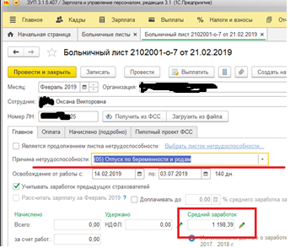

- У данного сотрудника в 2017г. Был период временной нетрудоспособности в кол-ве 166 дней. Соответственно дни за 2017 год должны быть рассчитаны по формуле: 365-166.
Программа автоматически эти дни не корректирует. При ручном заполнении через кнопку «Подробнее» дни временной нетрудоспособности видны:
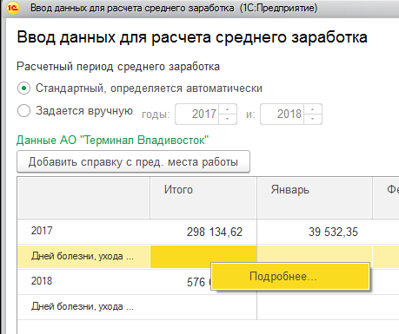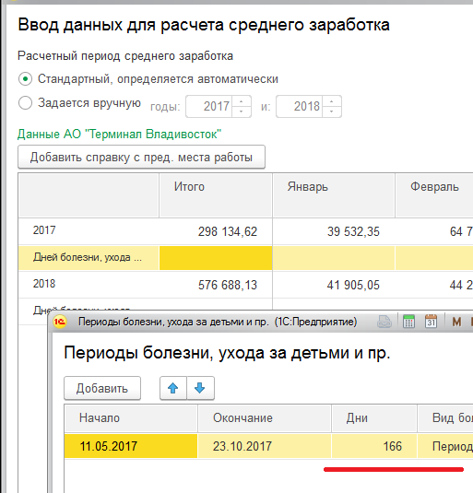

- При подборе данные дни в ввод данных для расчета среднего заработка распределяются, но средний не корректируется с учетом этих дней с первого раза:
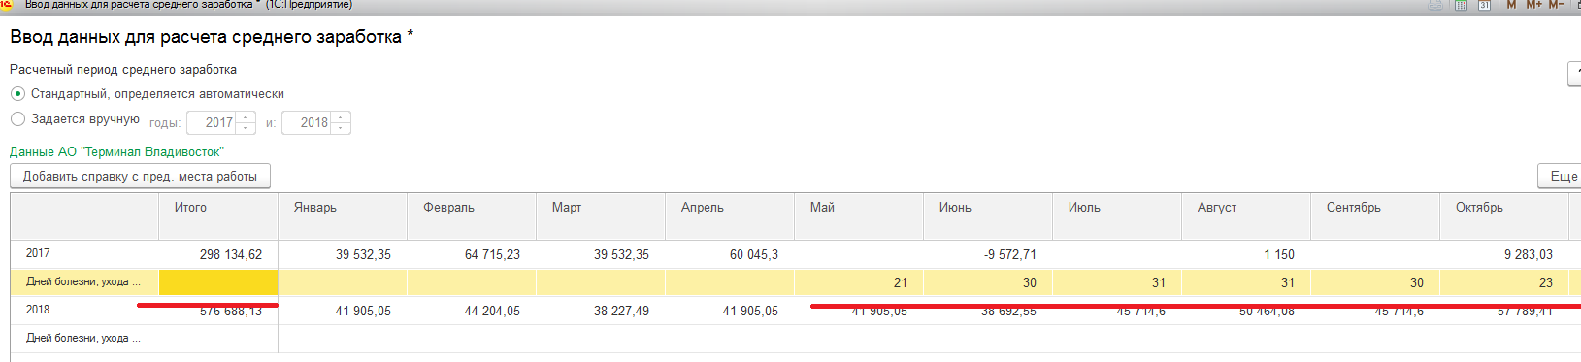
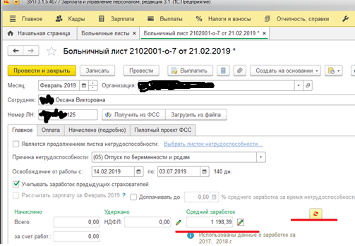

- При нажатии кнопки «пересчет», средний не меняется, дни временной нетрудоспособности обнуляются:
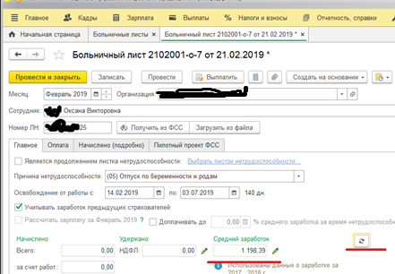
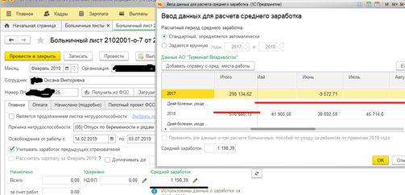
- Если проделать пункты п.1 по п.3, но не пересчитывать, а еще раз нажать на корректировку среднего заработка, то данные по среднему заработку изменяются:
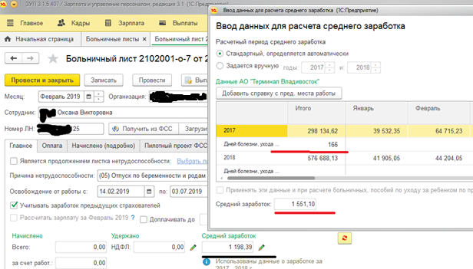
- Но при этом после нажатия кнопки «пересчитать», все корректировки обнуляются:
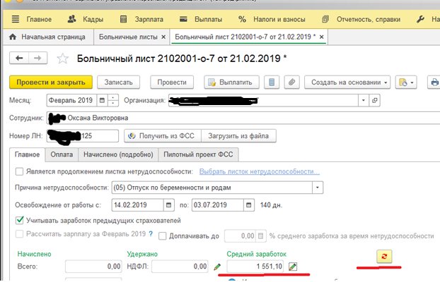
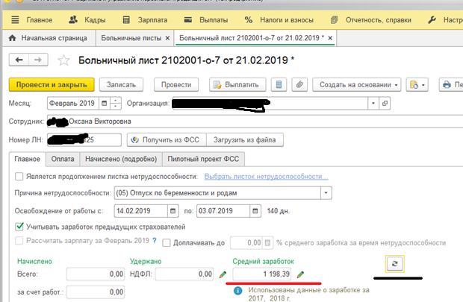

- Вот такая вот непонятная проблема, конфигурация полностью типовая с поддержки не снимали еще. Спасибо!

